Отчет о проведении декады гуманитарного цикла

СОШ № 27 Первомайского района города Бишкек 2017-2018 учебный год

На основании плана работы школы, в соответствии с графиком, утвержденным директором Носиновой Б.Ш с 13.11. по20.11.2017 года была проведена декада предметов гуманитарного цикла.
Цель:

-формирование интереса учеников к предметам гуманитарного

цикла, побуждение их к активной познавательной и творческой деятельности, развитие речи учащихся, развитие коммуникативных навыков между учащимися разных возрастов, повышение общей языковой культуры.
Принципы, которые были заложены в организацию работы декады:

- Расширение и углубление учебного материала
- Ознакомление учащихся с историей развития предмета Девизом декады служили данные слова:
Грамоте учиться-всегда пригодиться. ЗАДАЧИ :
- Совершенствовать профессиональное мастерство педагогов, методическую работу, внедрять интерактивные формы обучения в практику работы в свете современных требований к обучению и воспитанию учащихся.
- Повышать качество знаний, уровень воспитанности учащихся через развитие творческих способностей, воспитание активной жизненной позиции.

- Повышать интерес учащихся к предмету на уроках и во внеурочной работе;
- Уделить особое внимание работе с одаренными учащимися;

- Продолжать работу по преемственности в обучении русскому языку в начальных классах и среднем звене;
- Создание методической копилки по преподаванию предметов гуманитарного цикла
Замдиректора по УВР Кудобаева А.Б и члены методического объединения СОШ №27 поздравили учащихся с началом декады. Были озвучены мероприятия, которые должны пройти в рамках декады. Также были озвучены требования, по которым будут определены победители и призеры.
В ходе декады были проведены уроки, внеклассные мероприятия, развивающие интерес школьников к изучению предметов гуманитарного цикла. Был составлен и утвержден план-график проведения декады. В различных мероприятиях приняли участие ученики 5- 11 классов.
Одним из средств прививать любовь и внимание к предметам гуманитарного цикла является предметная декада, т.к. она предполагает развитие у школьников не только интереса к предметам, но и пробуждает желание самостоятельно работать с дополнительной литературой, словарями, справочниками, научно-популярной литературой. Кроме того, предметная декада является одной из форм внеурочной деятельности, которая может повлиять на развитие личностных и творческих особенностей учащихся. При этом ученик стремится к самореализации, у него формируются навыки планирования и самоконтроля, ему приходится проявлять интеллектуальные способности.
Конкурс стенгазет

Конкурс стенгазет «Писатели о русском языке и литературе». Данное
мероприятие проходило в рамках декады гуманитарного цикла. Рассчитан был на учащихся 6-х классов. Дети 6 б и 6 г классов активно приняли участие в конкурсе стенгазет, 6 а и 6 в классы не выпустили стенгазеты. Цели и задачи: пробудить интерес к изучению русского языка и литературы, приобщать к искусству слова, к богатствам русской классической и современной литературы, развитие художественного восприятия окружающего мира, развитие коммуникативных навыков между учениками, развитие интеллектуального и творческого потенциала учащихся.
Здесь представлена выборка из подготовленных стенгазет

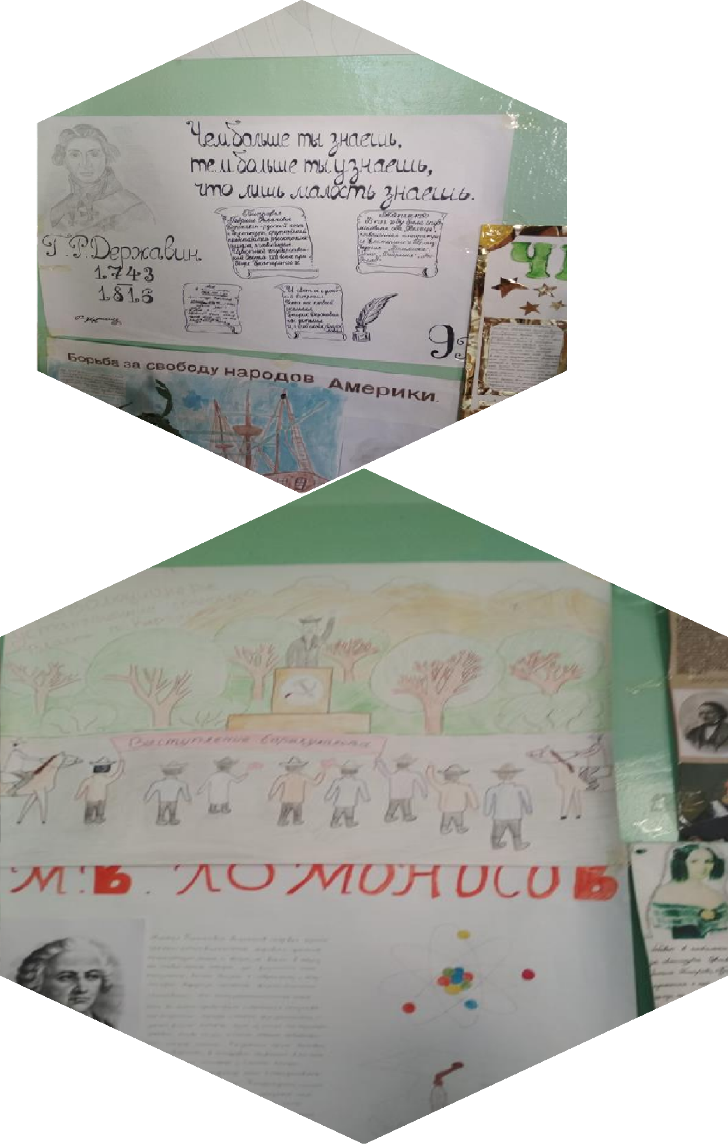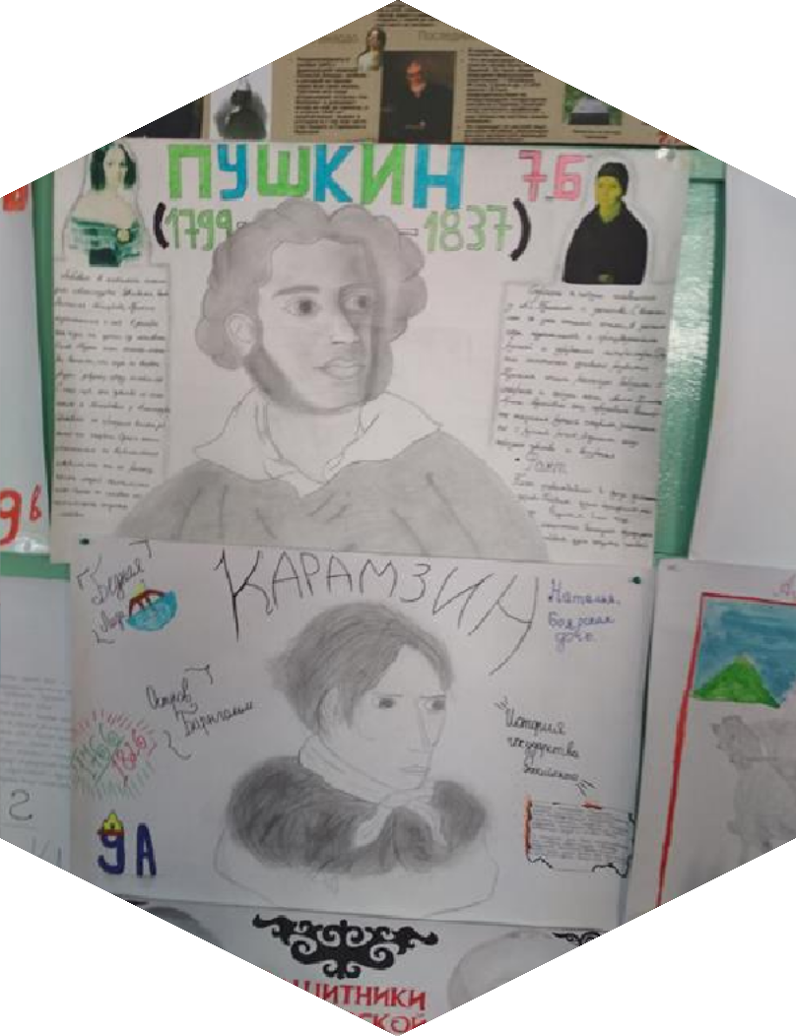

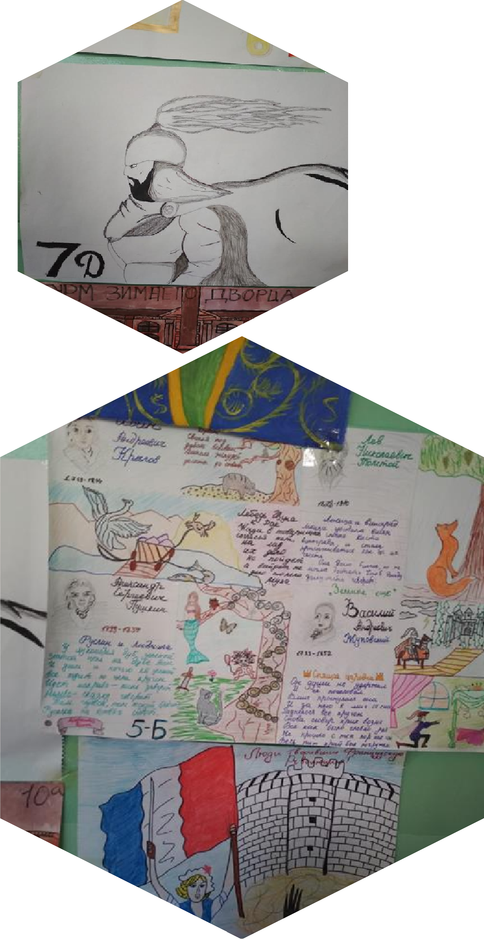

Были отобраны лучшие стенгазеты, распределены места, и классы были награждены грамотами за лучшие стенгазеты:
I место – 6 - б;

II место – 6 -г класс.

Ученики 7-9 классов выпустили стенгазеты на тему "Русские классики". 7 г класс выпустил газету о И. С, Тургеневе. 7 б класс выпустил газету о Пушкине.
7А, 7 в и 7 д не выпустили стенгазету. 9 а класс выпустил газету о Н.Карамзине, 9 в выпустил газету о Н.В.Гоголе, 9 г класс выпустил газету о Державине. Газета 9 г класса заняла первое место, газета 7 г- второе, 7б- третье.

По Истории Кыргызстана учительницей Абашакировой К.И. был проведен конкурс стенгазет «Роль личности в истории» , его итоги

№ | Наименование работы | Сроки | Участники | Примечания
1 | Конкурс стенгазеты на тему  «Роль личности в истории» | С 13 по 23  ноября | 7«А»; 7 «Б»;  7 «В»; 9 «А»;  9 «Б»; 9 «В»;  9«Г» классы | 9«Г»-«Бубусара Бейшеналиева»  I-место | 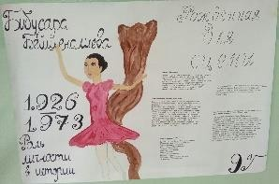
 |  |  |  | 9 «Б»-«Чынгыз Айтматов»  II-место | 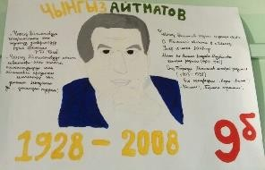
 |  |  |  | 9 «А»-«Байтик Баатир»  III-место | 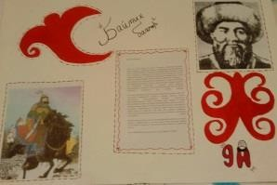
 |  |  |  | 7 «В»-«Жусуп Баласагуни» | 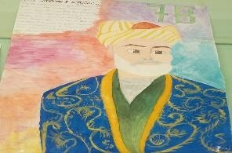
 |  |  |  | 7 «А»- «Мухаммбед Кыргыз» | 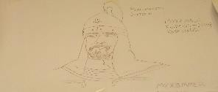
7 «Б»- «Барсбек каган
кыргызов»

Также был проведен конкурс листовок «Говори правильно», его цель - сформировать у учащихся правильное произношение слов. Учащиеся 7-8 классов выпустили листовки, 1 место занял 8 в класс, 2 место -8 г класс, 3 место-7, а класс.
Ученики 10-11 классов участвовали в конкурсе эссе «Ода русскому языку». Цель данного конкурса – раскрыть значение русского языка современной жизни. Первое место заняла ученица 11 в класса Кудрявцева Анастасия. Второе место ученица 10 б Фаткулина Алина и третье место Шаршенова Алия 11В. Данные работы отличаются особым стилем рассуждения, умением приводить доводы в защиту своих высказываний.

Открытые уроки

Учителем истории Тарасенко А.В. был проведен открытый урок в классе на тему "Подведение итогов революции 20 века". Цели урока: ознакомление учащихся с причинами революции 20 века, развитие умения анализировать информацию, находя причинно-следственные связи, воспитание толерантности и уважения к культуре других народов. Урок цели достиг, ученики работали активно. Учителем были применены комплексные, интегрированные методы обучения с присутствием меж предметных связей, игровой элемент была использована интерактивная доска, наглядный материал, рефераты, дополнительная литература. Была показана презентация, зачитано стихотворение Лермонтова.
По теме «Византийская империя в VI-XV вв». учительницей истории: Абашакировой К.И был проведен открытый урок в 7 «Д» классе

Цели:

- познакомить учащихся с историей Византии, изучить роль и место Византии в истории христианского мира;
- формировать навыки логического мышления, расширить кругозор учащихся, развивать речь и умение самостоятельно работать;

- воспитывать интерес к предмету.

Тип урока: урок усвоения новых знаний, работа в группах.

Оборудование: иллюстративный раздаточный материал, карточки для работы в группах, презентация, интерактивная доска.
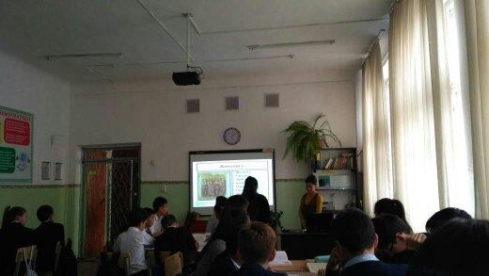

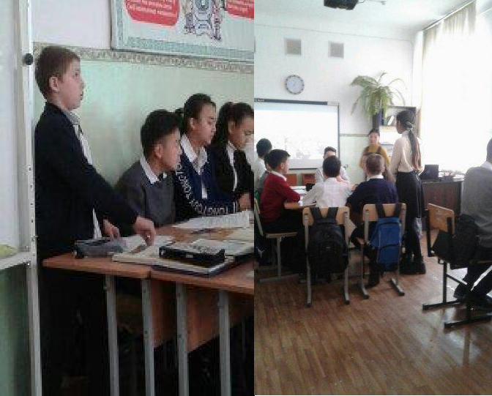

Была проведена актуализация опорных знаний, беседа по изученной теме
«Великий Рим» (6 класс). Подведение к изучению новой темы:

Презентация первой группы на тему «Золотой Век Юстиниана»:

Учащимся работали над тестом: Восточная Римская империя Византия
— сумела выдержать нашествия варваров и кочевников и не разделила судьбы Западной Римской империи. Почему?

Итогом работы учащихся над тестом и материалом учебника стала заполненная таблица

Причины падения  Западной Римской империи | Причины сохранения  независимости Восточной

 | Римской империи
- Основной натиск варваров.  - Сильно развито рабство, а рабы небыли заинтересованы в своем труде.  - Нехватка продовольствия.  - Сокращение связей крупных хозяйств с рынком.  - Уменьшение налогов, посту- павших в казну, гак как сокраща- лось число свободных людей.  - Частая смена императоров | - Было слабее развито рабство.  - Земля была менее истощена и давала более высокие урожаи.  - Сохранился обмен между городом и деревней.  - Ремесло и торговля более развиты.  - Император получал больше доходов от налогов и пошлин.  - Император мог содержать сильную армию и большой флот.  - Централизованное управление

Презентация второй группы на тему «Культура Византии»

Была проведена поисковая работа. Цель урока была достигнута

Учителем русского языка Раимбековой Н.К был проведен открытый урок в 7 классе. И. С.Тургенев. Стихотворения в прозе. Два богача.
Цели урока: Дать понятие о стихотворениях в прозе, познакомить с идейно- художественными особенностями “Стихотворений в прозе” И.С.Тургенева; учить анализировать произведения малого жанра, воспитывать чувства прекрасного, развивать эмоциональную сферу, образное мышление.
Оборудование: портрет Тургенева И.С., тексты, таблицы, презентация, эпиграф

Тип урока: урок-исследование с элементами критического мышления и поисковой деятельности.

Демонстрировалась компьютерная презентация, посвященная жизни и
творчеству И.С.Тургенева, подготовлены интересные факты из жизни Тургенева.
Изложение новых знаний было начато с эпиграфа к уроку. Выяснено значение слова богач. Составлен ассоциативный кластер «богач», составили предложения со словами - ассоциациями из кластера.
Была проведена работа с текстом до чтения; вызов к чтению текста, самостоятельное прогнозирование содержания текста письменно с последующим обсуждением, выявление совпадений первоначальных предположений учащихся с содержанием прочитанного текста:
-Была проведена дискуссия «Кто из двух богачей оказался щедрее?» Учащиеся активно работали.
На уроке учителем были использованы стратегии критического мышления: комментированное чтение с остановками, беседа по вопросам, диспут. Было проведено повторение литературных приемов и усвоение новых литературных понятий, проанализированы образы Ротшильда и мужика, с делан вывод. Цель урока была достигнута.

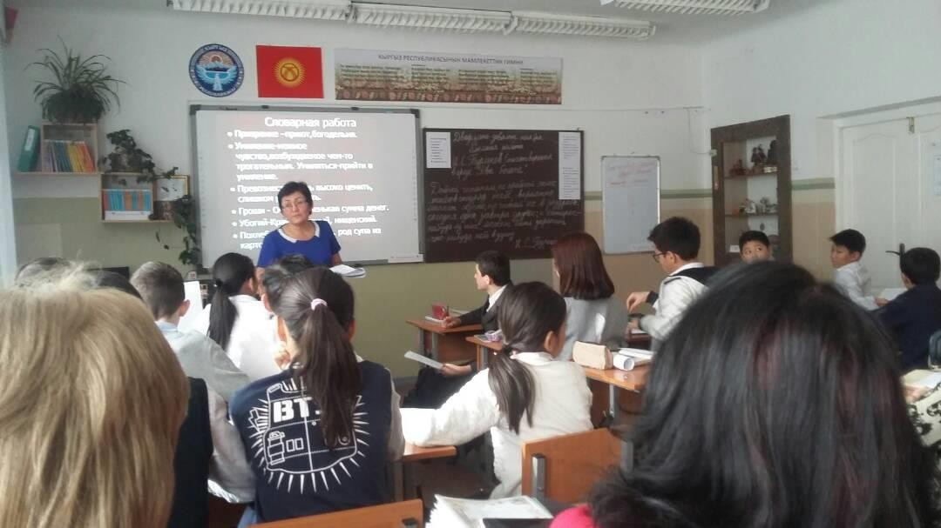

ИНТЕРАКТИВНЫЙ УРОК РУССКОЙ ЛИТЕРАТУРЫ
Учитель Динеева А.С провела в 7 б классе урок-«Причастие». изученных Цели урока: Способствовать закреплению знаний учащихся по изученной теме, формировать и закреплять интерес к русскому языку, развивать мышление, речь, воспитывать умение работать в коллективе. Класс был разделен на 2 команды, которые поочередно отвечали на вопросы, за правильный ответ получали соответствующее количество баллов. В конце урока составлен кластер на тему «Причастие» Цель урока была достигнута.

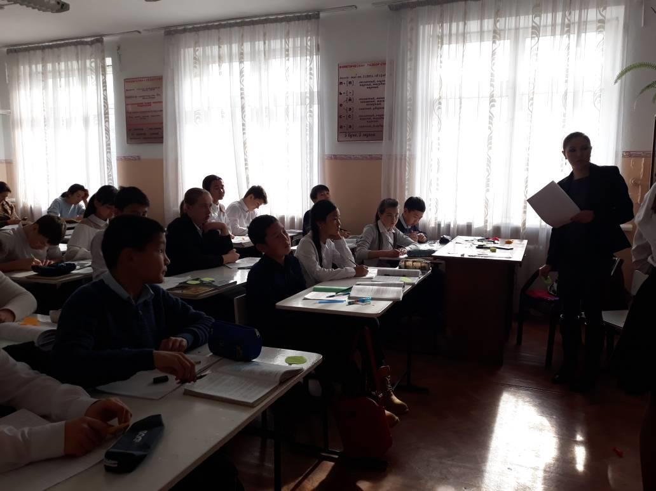

Внеклассные мероприятия

Учитель истории Тарасенко А.В. провела игру «Путешествие в историю». Цель мероприятия: проверить знания учащихся через игровую деятельность, развивать умения анализировать полученную информацию, развивать толерантность. Приняли участие 8 классы. Применялись коммуникативные методы, школьники сами составляли вопросы использовались приемы игры, живое слово учителя, соревнование, показ стенгазет и их защита. Были подготовлены медали за активное участие, самой высшей медалью была удостоена ученица 8 б класса Дмитриенко Катя.

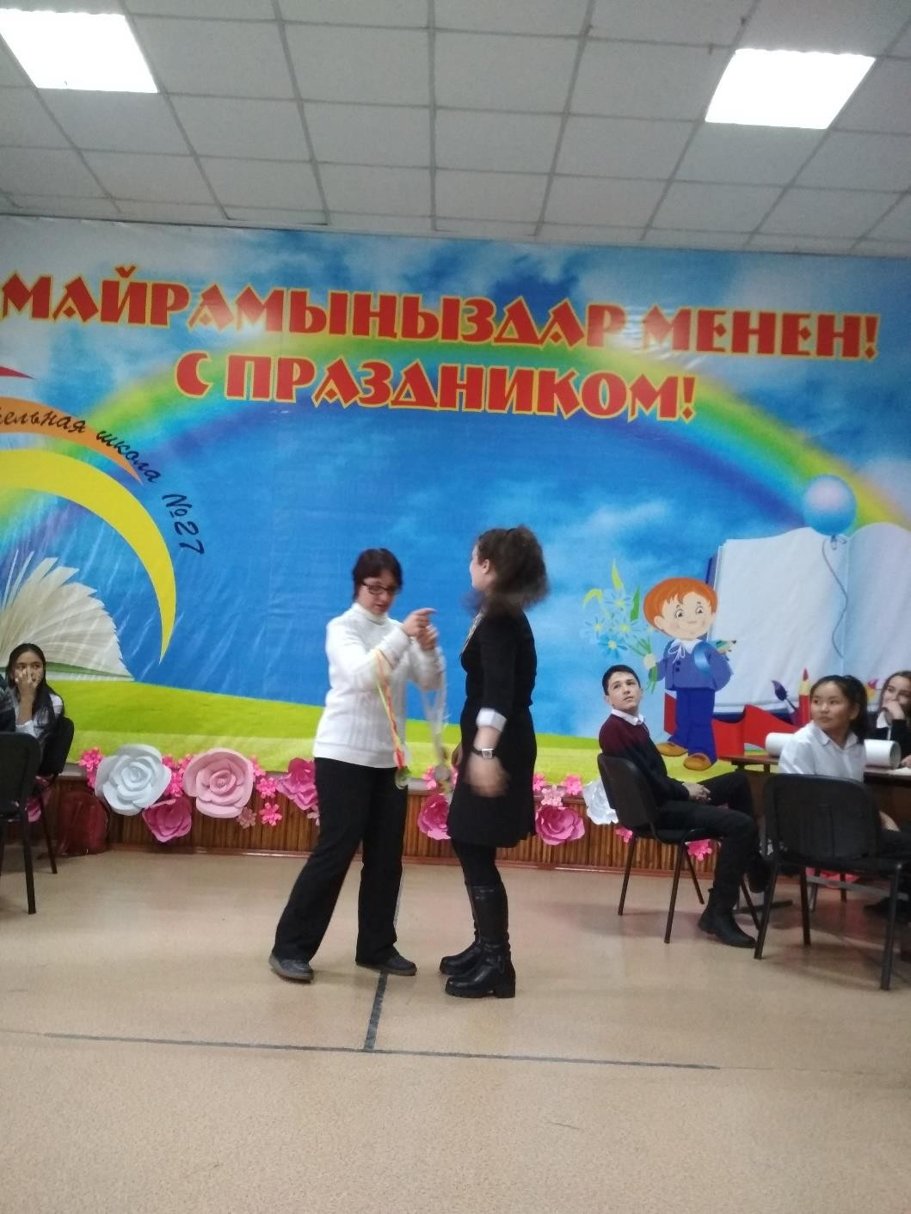

Внеклассное открытое мероприятия по теме «Они стояли у истоков кыргызской государственности» провела учительница истории Абашакирова К.И

Участники: 9 «А»; 9 «Б»; 9 «В»; 9«Г» классы
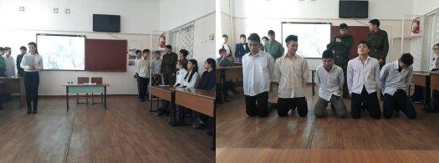

Цель проведения мероприятия: формировать у учащихся уважительное и бережное отношение к истории Кыргызстана, воспитание чувств патриотизма и любви к своей Родине, Развивать творческие способности учащихся, воспитывать чувство гордости за свою страну, свой народ, развивать познавательный интерес, расширить кругозор в области государственных деятелей XXв. Кыргызстана.
На тему «Государственные деятели кыргызского народа XXвека» ученица 9
«Б» класса Кудайбергенова Айгенеза подготовила доклад и презентацию. Для закрепления мероприятия ученица 9 «А» класса Сатыбаева Жибек подготовила викторину на тему «Они стояли у истоков кыргызской государственности». Внеклассное открытое мероприятие цели достигло.
Раимбекова Н К., учитель русского языка и литературы, провела внеклассное мероприятие по литературе в 8-9-10 классах с презентацией
«Творчество Ч.Т.Айтматова - источник нравственных ориентиров человека.» Цели:

- познакомить старшеклассников с жизнью и творчеством Ч.Т.Айтматова;
- обозначить основные темы и мотивы творчества писателя;
- формировать нравственную зрелость учеников на примере анализа поступков героев произведений Ч.Айматова;
- воспитывать разносторонне развитую личность.

Ученица 10 а класса Аскарова Акжибек исполнила отрывок из повести Чингиза Айтматова "Материнское поле" (разговор Толгонай с матерью- землей), Дмитриенко Вероника прочитала письмо Маселбека из повести "Материнское поле", Абалбекова С прочитала отрывок из по вести Ч.Айтматова "Лицом к лицу», Дмитриенко Е. читала отрывок из повести
«Плаха», Шамурзаева Г. Из «Тавро Кассандры», Мамутова Илона из 9 в класса читала отрывок из «Первого учителя».

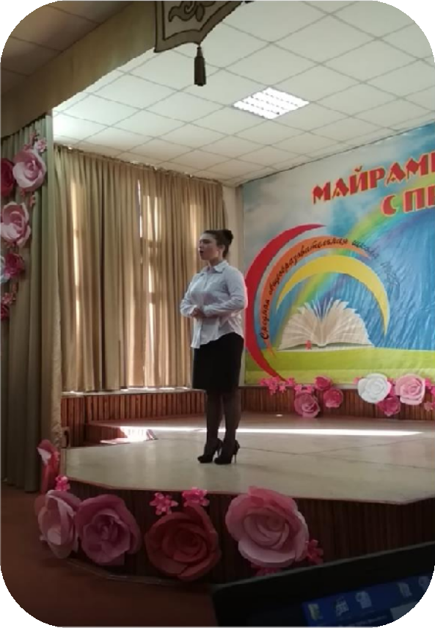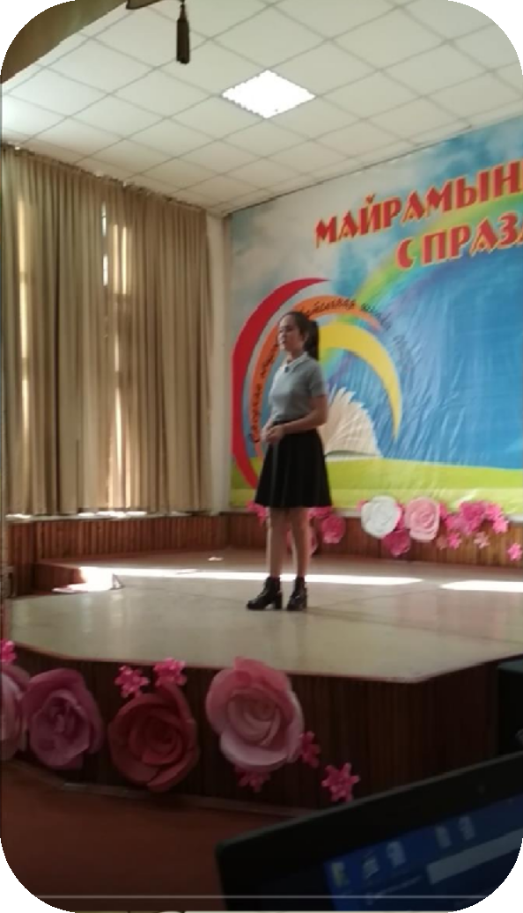

Следует отметить, что все выступающие сумели ярко и красочно исполнить отрывки из произведений, войти в образ и показать хорошее представление.
Подведение итогов декады.

Цель проведения декады была достигнута, задачи выполнены. Все проведенные мероприятия способствовали созданию атмосферы творческого вдохновения, способствовали заинтересованности учащихся предметами гуманитарного цикла, развитию личности учащихся, развитию их речи.
Все мероприятия были проведены в намеченный срок учителями- предметниками. Ими была сделана большая работа по организации и проведению декады. Было привлечено большое количество учащихся, применены интерактивные методы обучения. Учителя-предметники работали слаженно, оказывая друг другу взаимопомощь и поддержку.
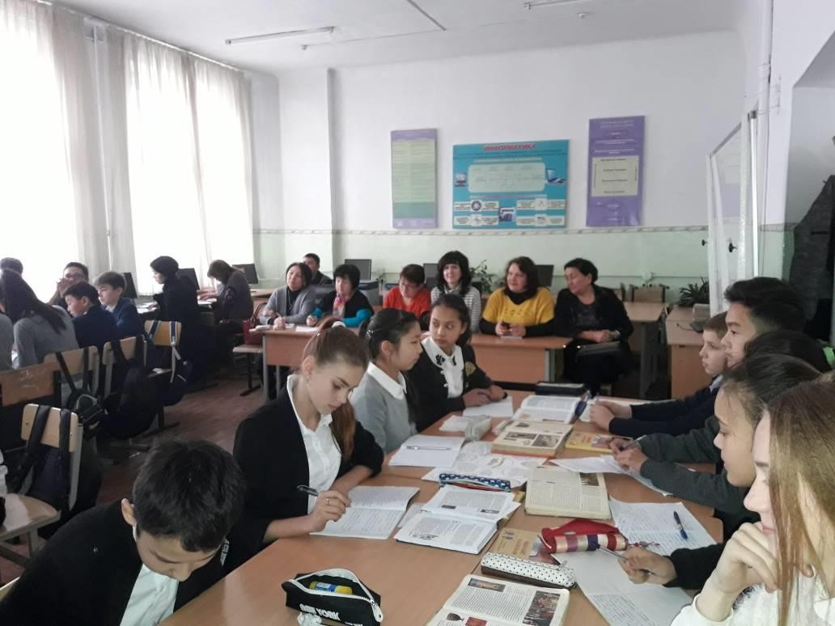

УЧИТЕЛЯ ТОЖЕ РАБОТАЮТ НА УРОКЕ

